3 comentariosReligión Digital América
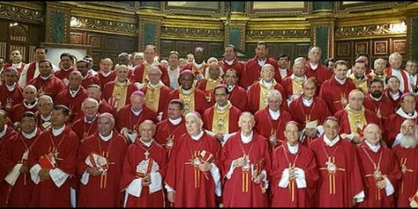
Asamblea del Celam en San Salvador

Celam se compromete con la opción por los pobres, siguiendo a Romero

El episcopado latinoamericano dice que el muro de Trump será una "humillación" para México y para Latinoamérica

Monseñor Miranda: "Los mexicanos no estamos de acuerdo ni dispuestos a permitirlo"
Israel González Espinoza, 13 de mayo de 2017 a las 21:58
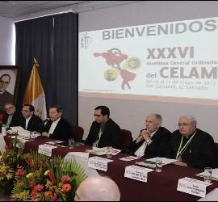
Los obispos analizaron la situación de violencia, corrupción, polarización y migración

(Israel González Espinoza, corresponsal en Centroamérica).- La XXXVI asamblea general ordinaria del Consejo Episcopal Latinoamericano (CELAM) que se realizó del 9 al 12 de mayo en San Salvador (El Salvador) cerró con un llamamiento público de la Iglesia del continente para acoger la opción preferencial por los pobres, así como la denuncia de las graves desigualdades sociales que vive todavía la región.
La reunión se gestó en medio de una mezcla afortunada de fechas importantes para la Iglesia que peregrina en el continente: Los cien años del natalicio de Monseñor Óscar Arnulfo Romero, el vigésimo aniversario del Sínodo de América, los veinticinco años de la conferencia del Episcopado Latinoamericano en Santo Domingo y los 10 años de Aparecida.
También se conmemoró los 75 años del Secretariado de Obispos de la América Central (SEDAC) y 175 años de la creación de la diócesis de San Salvador, que acogió durante toda la semana a los obispos de todo el continente.
Según el secretario general del CELAM, el obispo colombiano Juan Espinoza, manifestó que los obispos del CELAM llegaron a San Salvador con la idea de construir una Iglesia "pobre y para los pobres", tal como lo pide el Papa Francisco, y que en el continente encuentra a uno de sus mejores exponentes en Monseñor Romero.
"Él (Romero) se conmovió y se convirtió también en contacto con el pobre, (y) ahora poderle celebrar esta asamblea con esa dimensión (a favor de los pobres) tiene un significado muy especial", aseguró el jerarca católico colombiano.
Uno de los hitos destacables del encuentro fue la creación de una comisión del CELAM para dar seguimiento a la grave crisis social y política que atraviesa Venezuela que será presidida por el nicaragüense arzobispo de Managua, Leopoldo Brenes Solórzano y estará conformada por los obispos Diego Padrón (Venezuela), Elkin Fernández Álvarez (Colombia), Edmundo Valenzuela (Paraguay) y Elvy Monzat, quién forma parte del departamento de Justicia y Solidaridad del órgano eclesial continental.
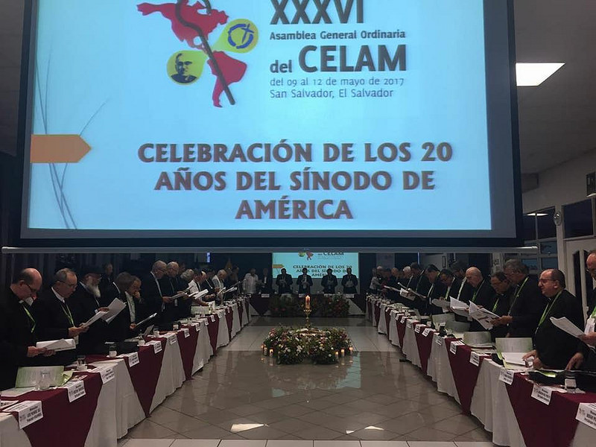
Otro de los temas abordados fue la causa de canonización del Beato Óscar Romero. El arzobispo salvadoreño José Luis Escobar Alas confirmó en conferencia de prensa junto a los obispos del CELAM que lo único que falta es el "milagro" para proclamar santo a Monseñor Romero.
En la misma línea León Kalenga, nuncio apostólico en San Salvador saludó la realización de la asamblea del CELAM en la tierra del arzobispo mártir, y aseguró a la prensa nacional y extranjera que "en ésta cumbre se respira el ambiente de Monseñor Romero".
Por su parte Jorge Solórzano Pérez, obispo secretario del Episcopado de Nicaragua manifestó que la muerte del Beato Romero fue por el trabajo que desempeñó por la paz. "Por el trabajo que hizo por defender la paz (el beato Óscar Romero), murió por la paz, entonces los esfuerzos de los gobiernos y las iglesias deben de ser por la paz", aseguró el prelado.
También la corrupción que se vive en América Latina y la migración fueron puntos abordados por los obispos de América Latina. Uno de los países más marcados por el paso de los migrantes es México, dónde el obispo Alfonso Miranda aseguró que es "irracional" la construcción de un muro en la guardarraya que divide al país azteca de EE.UU. Dicha idea es promovida por el presidente estadounidense Donald Trump.
"Hemos alzado la voz, lo más que podemos contra la construcción del muro, no solamente que no lo pague México, sino que no se realice el muro, porque es una humillación contra México y contra Latinoamérica", enfatizó Miranda. Por su parte, representantes de la Iglesia de EE.UU. y Canadá se mostraron abiertos y favorables a la migración latinoamericana hacia sus países, indicando que hay una política de "puertas abiertas" para los que lleguen a Norteamérica.

